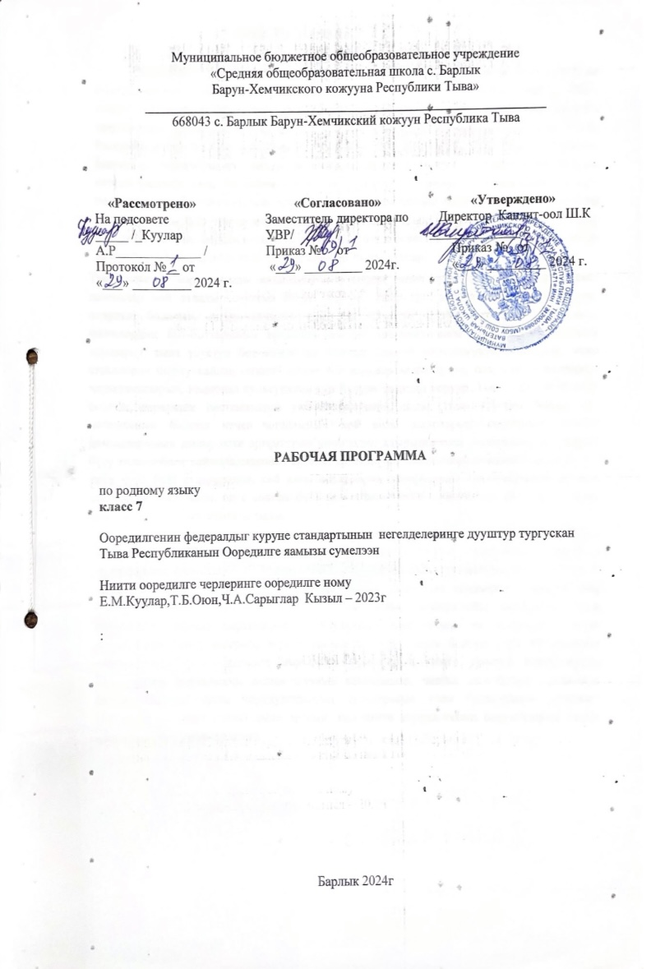

7 класс
№ | темазы | онаалга | эрттирер хүнү
1 | Тыва дыл – Тыва Республиканың күрүне дылы. Тыва дылдың ужур-утказы болгаш хүлээлгелери. | Мергежилге 4
2 | Тыва дыл тыва чоннуӊ ѳнчүзү. | Мергежилге 11
3 | Тыва дыл болгаш чоннуӊ культуразы. | Сѳзүглел-биле ажыл «Чѳкпек», арын 14
4 | Тыва дылдыӊ стильдери. | Схема-биле ажыл
5 | Диктант «Улуг-Хем». | Фонетиктиг сайгарылга: таалай, ажык.
6 | Частырыглар-биле ажыл. | Орфографтыг дурумнерни катаптаар
7 | 6 класска ѳѳренген чүүлдеринге катаптаашкын. Сѳс тургузуу. Сѳс чогаадылгазы. | Мергежилге 29
8 | Морфология. | Чугаа кезектерин катаптаар
9 | Морфология. Кылыг сѳзүнүӊ утказы болгаш грамматиктиг демдектери, синтаксистиг хүлээлгези. | Үелерге ѳскертир: бижи,сана, үле
10 | Кылыг сѳстериниӊ уткалыг бѳлүктери. Кылыг сѳзүнүӊ дѳзү. | Таблицаны долдурар, арын 30
11 | Ч.С. Чурук-биле ажыл. | Мергежилге 42
12 | Кылыг сѳзүнүӊ чогаадылгазы. Морфологтуг арга. | Мергежилге 49
13 | Синтаксистиг арга. | Чогаадыг-чурумал «Тайгага суггур чаашкын»
14 | Дузалал кылыг сѳстериниӊ дугайында билиг. | Таблицаны долдурар, арын 58
15 | Тайылбырлыг диктант | Мергежилге 59
16 | Бѳдүүн, нарын, составтыг кылыг сѳстери. | Мергежилге 63
17 | Кылыг сѳзүнүӊ болур болгаш болбас хевирлери. | Мергежилге 71
18 | Кылыг сѳзүнүӊ залогтары. | Мергежилге 79
19 | Болдуруушкун залогу. Болчуушкун залогу. | Мергежилге 83
20 | Эгидиишкин залогу. | Мергежилге 91
21 | Качыгдаашкын залогу. | Мергежилге 92
22 | Кылыг сѳзүнүӊ видтери. Тодаргай эвес вид. Доозулган вид. | Мергежилге 94, 104
23 | Дагыннаан вид. | Мергежилге 112
24 | Болбастаар вид. | Мергежилге 111
25 | Ритмиктиг вид. Дүрген вид. | Чогаадыг «Чаъстыгда»
26 | Ч.С. Чурук-биле ажыл. | Мергежилге 118, 119
27 | Причастие – кылыг сѳзүнүӊ тускай хевири. Эрткен үениӊ причастиези. | Таблицаны долдурар, арын 70
28 | Келир үениӊ причастиези. | Мергежилге 138
29 | Болгалак үениӊ причастиези. Болгу дег үениӊ причастиези. | Мергежилге 143
30 | Причастиениӊ морфологтуг сайгарылгазы. | Морфсайгарылга: эккелгеннер, кааптар
31 | Ч.С. Созуглел-биле ажыл «Амдан». | Созуглелден причастиелерни тывар.
32 | Деепричастие – кылыг сѳзүнүӊ ѳскерилбес тускай хевири. | Мергежилге 150
33 | Кожаланчак деепричастие. Каттышкак деепричастие. | Домактар чогаадыр: үне, кирип
34 | Эрткен деепричастие. Болбас деепричастие. | Сѳзүглел-биле ажыл «Далай-Лама», арын 100
35 | Үдекчи деепричастие. Кызыгаарлаар деепричастие. | Чурук-биле ажыл, арын 104.
36 | Диктант «Чыланныг-Тей». | Морф сайгарылга: кезип, алгырбышаан
37 | Частырыглар-биле ажыл. | Бижик демдектерин катаптаар
38 | Ч.С. Чогаадыг (тоожуушкун чогаадыг) | Чурукка чогаадыг бижиир арын 104
39 | Кылыг сѳзүнүӊ наклонениелери. Болуушкун наклонениези, ооӊ үелери. Болуушкун наклонениезиниӊ эрткен үези. | Таблица-биле ажыл, арын 108
40 | Болуушкун наклонениезинин амгы үези. | Арын, санга ѳскертир: тут, эжин, сугла, сонуурга, бадыр
41 | Болуушкун наклонениезинин келир үези. | Мергежилге 199
42 | Дужаал наклонениези. | Арын, санга ѳскертир: даара, бода
43 | Даар наклонение | Арын, санга ѳскертир: ас, кес, кеш
44 | Ч.С. Чогаадыг «Бир эвес мен президент турган болзумза...» | Чогаадыгны чедир бижиир.
45 | Чѳпшээрел наклонениези. Кызыгаарлаар наклонение. | Арын, санга ѳскертир: чуг, саг, бижи
46 | Кылыг сѳзүнүӊ морфологтуг сайгарылгазы. | Морфсайгарылга: тыптырар, шып, кыпсыр
47 | Кылыг сѳзүнге катаптаашкын. | Чедир бижиир чогаадыг «Тожуже аян-чорук».
48 | Бот ажыл. | Чедир бижиир чогаадыг «Тожуже аян-чорук».
49 | Хыналда ажыл «Кылыг сѳзү». | Морф сайгарылга: халы, бижидер, номчуткан
50 | Частырыглар-биле ажыл. | Кылыг созунун морфологтуг сайгарылгазы.
51 | Ѳттүнүг сѳстер. | Мергежилге 239
52 | Ѳттүнүг сѳстерниӊ ажыглалы. Ѳттүнүг сѳстерниӊ морфологтуг сайгарылгазы. | Морфсайгарылга: сыг-сыг, чым-чырт
53 | Наречие. Наречиелерниӊ чогаадылгазы, оларны шын бижиири. | Мергежилге 253
54 | Наречие тургузар ѳске аргалар. | Мергежилге 261
55 | Үениӊ наречиези. | Сѳзүглел-биле ажыл «Ѳгбелерге тураскаадыг»., арын 153
56 | Туруштуӊ наречиези. | Мергежилге 270
57 | Сорулганын, чылдагаанныӊ наречиелери. | Мергежилге 274
58 | Кылдыныг аргазыныӊ наречиези. | Мергежилге 277
59 | Хемчегниӊ наречиези. | Мергежилге 284
60 | Наречиелерни ѳске чугаа кезектеринден ылгап алыры. | Таблица-биле ажыл, арын 165
61 | Наречилернин морфологтуг сайгарылгазы. | Морфсайгарылга: дизирткайндыр, ырадыр
62 | Хыналда ажыл (наречиелерге). | Мергежилге 294.
63 | Частырыглар-биле ажыл. | Схема-биле ажыл.
64 | Эдертиг «Даш-Чуглур» | Морф.сайгарылга: дескиндир, ѳрү
65 | Частырыглар-биле ажыл. | Созуглелди кызырып бижиир.
66 | Дузалал чугаа кезектери. Эвилелдер. Чагырыштырбас эвилелдер. | Мергежилге 298
67 | Чагырыштырар эвилелдер. | Мергежилге 302
68 | Эвилелдерниӊ морфологтуг сайгарылгазы. | Морфсайгарылга: ийикпе, база
69 | Диктант «Азас». | Морфсайгарылга: чүге дизе, чүге дээрге
70 | Частырыглар-биле ажыл. | Морфологтуг сайгарылга: азы, а.
71 | Эдеринчилер болгаш дузалал аттар. | Таблицаны долдурар
72 | Эдеринчилерни ѳске чугаа кезектеринден ылгаары. | Мергежилге 317
73 | Эдеринчилерниӊ морфологтуг сайгарылгазы. | Морфсайгарылга: кыдыы, ынды
74 | Ч.С. Чурук-биле ажыл. | Мергежилге 316, арын 180
75 | Артынчылар. Артынчыларныӊ бѳлүктери. | Таблицаны долдурар.
76 | Артынчыларны шын бижиири. Артынчыларнын морфсайгарылгазы. | Морфсайгарылга: -даа, безин
77 | Эдертиг «Дилги чүге кыскыл апарганыл?». | Морфсайгарылга: -на, ийин
78 | Частырыглар-биле ажыл. | Артынчыларны ушта бижиир.
79 | Аян сѳзү. Аян сѳзүнүӊ морфологтуг сайгарылгазы. | Морфсайгарылга: охалай, ядараан
80 | Дузалал чугаа кезектеринин болгаш аян сѳстериниӊ чугаага ажыглалы. | Мергежилге 348
81 | Практиктиг мергежилгелер. | Мергежилге 350
82 | Чугаа чорудулгазы. Чугаа культуразы. | Чугаа культуразы деп чул?
83 | Сѳзүглел дугайында билиг. | Тема, микротема, абзац деп чул?
84 | Сѳзүглелдиӊ темазы болгаш кол бодалы. | Чогаадыг «Эштерим».
85 | Сѳзүглелдерниӊ янзылары. Тоожуушкун. | Мергежилге 363
86 | Ч.С. Созуглел-биле ажыл «Девиг». | Темазын, микротемазын тодарадыр.
87 | Ч.С. Темалыг болуктуг состерни ажыглап, созуглелди тургузар. | Созуглел тургузуп бижиир.
88 | Частырыглар-биле ажыл. | Созуглелдин уран-чечени.
89 | Чурумал. | Мергежилге 365, 368
90 | Угаап боданыышкын. | Мергежилге 369
91 | Ч.С. Созуглел-биле ажыл «Кижи угааны». | Созуглелдин сайгарылгазын кылыр.
92 | Диалогту аас болгаш бижимел чугаага ажыглаары. | Мергежилге 372
93 | Ч.С. Диалог «Аяк чуге бусту бергенил?» | Бижик демдектерин салыр.
94 | 7-ги класска ѳѳренгенин катаптаары. Кылыг сѳзү. | Мергежилге 381, 382
95 | Наречие. Ѳттүнүг сѳстер. | Мергежилге 384
96 | Дузалал чугаа кезектери. Аян сѳстери. | Мергежилге 390
97 | Дузалал чугаа кезектеринин морфологтуг сайгарылгазы. | «Ой, оо, база» морфологтуг сайгарылгазын кылыр.
98 | Диктант «Идиктер». | Орфограммалар-биле ажыл.
99 | Частырыглар-биле ажыл. | Схема-биле ажыл.
100 | Ч.С. Чурук-биле ажыл. «Азиянын тову» | Дыннадыг кылыг.
101 | Ч.С. Диалог тургузуп бижиир «Азия товунге» | Чедир бижиир.
102 | 7 класска ооренген темаларын катаптаар.

